Meerjaren projectplan
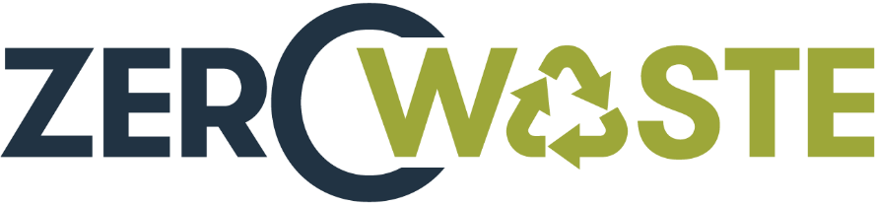

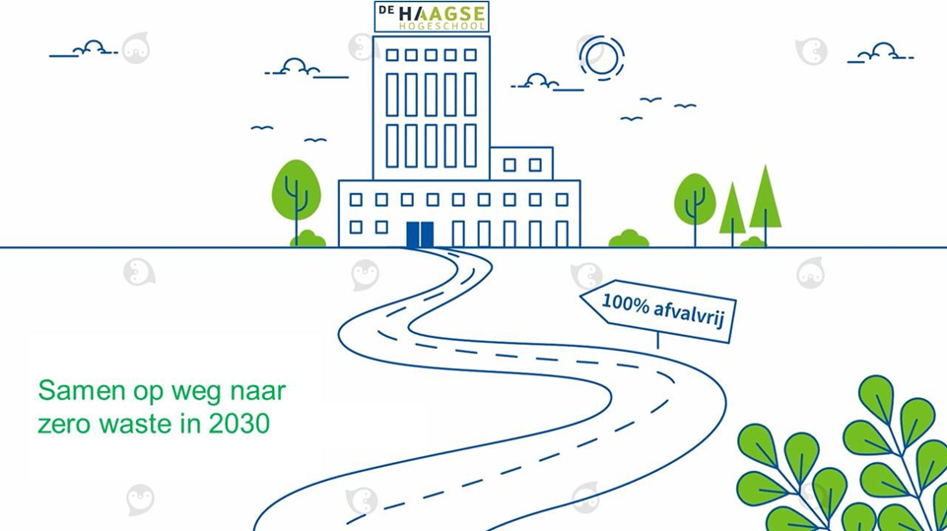

Inhoudsopgave
Inhoud
Inleiding 3
Hoofdstuk 1: Aanleiding 3
1.1 Situatie Wereldwijd , Europa en Nederland 3
Hoofdstuk 2: Visie 4
2.1 Huidige situatie 2019 (0-meting): 5
2.2 Huidige situatie reguliere afval (afvalrapportage): 5
2.3 Verbouwingsafval: 6
Hoofdstuk 3: Probleem en doelstelling 7
Hoofdstuk 4: Actieplan 7
4.1 Fase 1: 8
4.3 FASE 2 12
4.4 FASE 3 15
Hoofdstuk 5: Communicatie 17
Bijlage 1. 19
Bijlage 2 20
Bijlage 3 21

Inleiding

In dit projectplan worden de activiteiten getoond voor de komende jaren die De Haagse Hogeschool (HHS) gaat uitvoeren in het kader van de ambitie om in 2030 een onderwijsinstelling te zijn die de restafvalstroom gereduceerd heeft tot 0%. Met deze ambitie sluit De HHS aan bij het rijksbrede programma ‘Nederland Circulair in 2050’. Hoofdstuk 1 beschrijft de aanleiding voor het stellen van deze doelstelling, hoofdstuk 2 beschrijft de visie van De HHS op het gebied van duurzaamheid. Hoofdstuk 3 beschrijft de huidige (afval)situatie binnen De HHS en hoofdstuk 4 de stappen die De HHS gaat nemen in de komende 9 jaar.

Hoofdstuk 1: Aanleiding

In aansluiting op het rijksbrede programma ‘Nederland Circulair in 2050’ heeft De HHS de ambitie uitgesproken om in 2030 een ZeroWaste onderwijsinstelling te zijn. Op een ZeroWaste onderwijsinstelling zijn de afvalstromen gereduceerd tot 0%. Dit betekent dat vanaf 2030 er geen afvalstromen meer afgevoerd worden, maar grondstoffen worden aangeboden. Om dit te bereiken moet vanaf 2030 al het afval gerecycled worden en aangeboden worden als (nieuwe) grondstoffen.
De HHS is daarbij gestart met het afsluiten van een nieuw afvalophaal contract in september 2020. Voor de aanbesteding van een nieuwe afvalophaal leverancier heeft De HHS zich gefocust op de ZeroWaste doelstelling. De HHS is daarmee een zoektocht gestart naar een bedrijf dat mee wil denken hoe De HHS deze doelstelling kan behalen en een bedrijf dat De HHS helpt om zich uiteindelijk te ontwikkelen tot een hogeschool zonder afval. Naast het afvalophaal contract komt de doelstelling ook terug in de aanbesteding van het Catering contract.
Om voor 2030 een ZeroWaste onderwijsinstelling te worden, zijn we ons vanaf de start van de nieuwe contracten gaan richten op circulariteit door o.a. broninzameling in te voeren. Middels broninzameling en na-sortering worden en van afvalstromen herbruikbare nieuwe grondstoffen gecreëerd. Daar komt bij dat na-scheiding onderdeel wordt van de dienstverlening om monostromen te creëren die tot waardevolle en herbruikbare grondstoffen leiden. Daarbij blijft het zoveel mogelijk voorkomen van afval blijft evident, evenals het creëren van bewustwording over hoe om te gaan met afval onder studenten, medewerkers en bezoekers.
De afvaldienstverlening wordt maatschappelijk verantwoord en toekomstbestendig ingericht. De profilering van de dienstverlening draagt bij aan de doelstellingen van de HHS en versterkt haar imago als maatschappelijk bewuste organisatie.

1.1 Situatie Wereldwijd , Europa en Nederland

Niet alleen De Haagse Hogeschool heeft de ambitie om het thema duurzaamheid een steeds grotere rol te geven. Onderstaand wordt globaal de algemene huidige situatie geschetst m.b.t. duurzaamheid, waarna kort wordt ingezoomd op de huidige situatie voor De Haagse Hogeschool.
Belang van duurzame verwerking
De afgelopen honderd jaar is de wereldbevolking viermaal zo groot geworden. Dit terwijl het aantal beschikbare grondstoffen is afgenomen (Ministerie van Infrastructuur en Milieu & Ministerie van Economische Zaken, 2016). Gezien de economische winbaarheid van grondstoffen beperkt is, zullen (gebaseerd op het huidige verbruik) in de nabije toekomst grondstoftekorten optreden. Het tekort aan grondstoffen en de huidige milieuvervuilende manier van het winnen van grondstoffen veroorzaken de noodzaak om bewuster na te denken over het gebruik van grondstoffen Ook worden landen steeds vaker economisch afhankelijk van elkaar omdat bepaalde grondstoffen nog maar in een beperkt aantal landen te winnen zijn (van de Stadt, 2013).
Wereldwijd
De 193 lidstaten van de Verenigde Naties (VN) hebben de ontwikkelingsagenda voor 2015 – 2030 vastgesteld. De agenda bestaat uit 17 doelen. Deze SDG’s heten voluit de Sustainable Development Goals maar worden vaak afgekort naar SDG’s. Doel nummer 12 is “Duurzame consumptie en productie”, een belangrijk doel voor duurzaam grondstoffengebruik. De doelen gelden in alle landen en voor alle mensen. De 193 landen hebben getekend om de opwarming van de aarde onder twee graden Celsius te houden, waarin deze doelstellingen zijn meegenomen (Rijksoverheid)
Europa
De EU is vastbesloten samen met haar lidstaten tot de voorhoede te behoren bij de uitvoering van de VN-Agenda 2030. De VN-doelstellingen voor duurzame ontwikkeling zijn opgenomen in de tien prioriteiten van de Europese Commissie. De eerste prioriteit is de European Green Deal. De Europese Green Deal is het plan van de EU om de economie van de EU duurzaam te maken. Het biedt een actieplan om efficiënt gebruik van grondstoffen te stimuleren door over te schakelen naar een schone, circulaire economie, de biodiversiteit te herstellen en de vervuiling terug te dringen (Europese Commissie, z.j.).
De Europese Commissie heeft een actieplan geschreven waarin onder andere staat vermeld dat het doel is in 2030 75 procent van het verpakkingsmateriaal te recyclen. Het akkoord is van kracht gegaan in 2020 en wordt elke vijf jaar geëvalueerd (Europa-Nu, 2018)
Nederland
Nederland wil in 2050 een volledig circulaire economie hebben (Rijksoverheid). In 2016 is het doel gesteld in 2030 vijftig procent minder primaire grondstoffen te gebruiken. Om dit doel te realiseren heeft de overheid een aantal strategisch doelstellingen geformuleerd en vijf transitie agenda's opgesteld om van het streven werkelijkheid te maken (Circulaire Economie Nederland, z.j.). Hoewel Nederland maatregelen treft blijkt het nog lang niet voldoende. Momenteel wordt enkel 26 procent van de energie opgedaan uit hernieuwbare bronnen. Daarmee loopt Nederland achter op de ontwikkeling van andere landen in de Europese Unie (EU) (Klimaatakkoord, 2020)

Hoofdstuk 2: Visie

De Haagse zet zoveel mogelijk in op afvalpreventie, hergebruik en zorg voor onze (leef)omgeving. Dit wil zeggen dat de afvalinzameling transformeert naar grondstoffeninzameling. Het afval wat desondanks in de keten wordt geproduceerd, wordt zoveel als mogelijk geschikt gemaakt om conform de afvalhiërarchie te worden afgevoerd. Van onze leveranciers, medewerkers en studenten verwachten wij commitment en medewerking in deze, de HHS maakt zich sterk om alle partijen hierin te faciliteren.
De afvalinzameling bij De HHS wordt uitgevoerd door een professionele en toekomstgerichte dienstverlener (Renewi) die aansluiting zoekt bij de Unesco Social Development Goals:
- Schoon water;
- Betaalbare en duurzame energie;
- Duurzame steden en gemeenschappen;
- Verantwoorde consumptie en productie;
- Klimaatactie.
Vanuit het onderwijskader, instellingsplan, de profileringspijlers, ambities FZ&IT en de verwachtingen van de gebruikers wordt de afvalinzameling vormgegeven. Communicatie, informatie en het creëren van bewustwording om (deel) doelstellingen te realiseren worden prikkelend gebracht, zonder door te slaan naar ‘betutteling’. Het toewerken naar een regiemodel, ketensamenwerking, ketenduurzaamheid, grondstoffeninzameling en grondstofverwerking zijn vijf belangrijke pijlers om deze missie te bereiken.
Ter grondslag van deze missie wordt gebruik gemaakt van de huidige situatie (0-meting) van het jaar 2019. Hierbij is gekozen voor 2019 omdat 2020 & 2021 geen representatief jaren zijn geweest in verband met Covid-19.

2.1 Huidige situatie 2019 (0-meting):

De 0-meting is gebaseerd op het jaar 2019. Het jaar 2019 is gekozen omdat dit jaar zo min mogelijk is beïnvloed door Covid-19 en we verwachten dat dit jaar vergelijkbaar is met het jaar 2022. In 2019 was er een normale complete bezetting over een geheel jaar.

2.2 Huidige situatie reguliere afval (afvalrapportage):

Bij het reguliere afval komen de volgende stromen vrij: Beker, GFT / Swill , Glas, Papier & Karton , PMD , KGA, Restafval, Vertrouwelijk papier en Elektronisch afval.
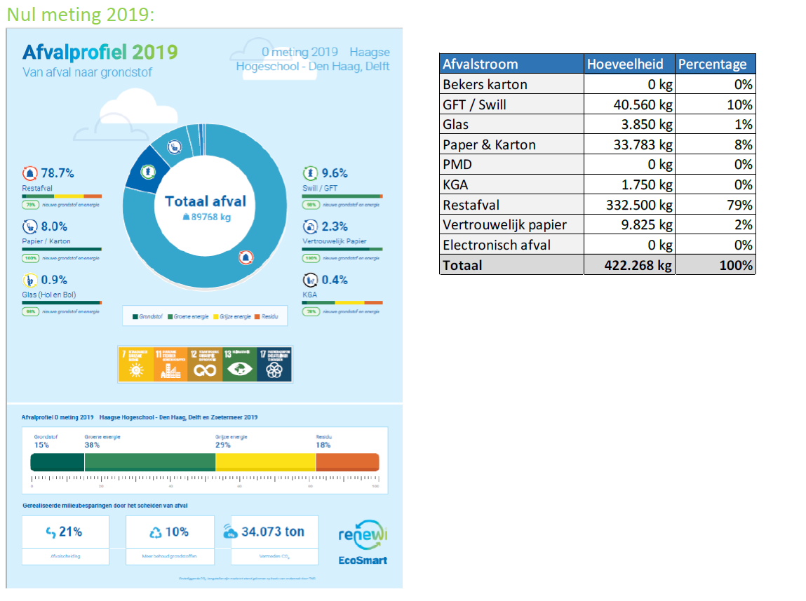

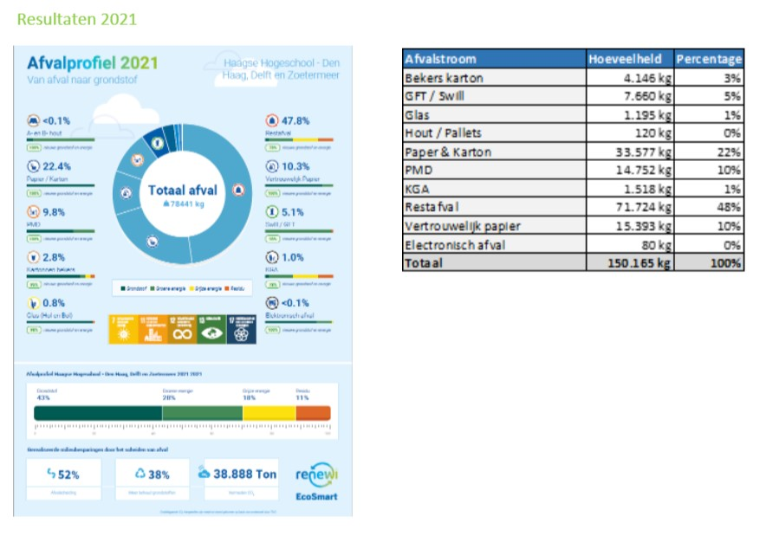
Resultaten 2021-2024:

Na de implementatie van de afvalscheidingsunits zagen we direct positieve resultaten. Het percentage restafval daalde van 78,7% in 2019 naar 47,8% op 31 december 2021. Een mooie prestatie die samenviel met de introductie van de afvalscheidingsstations.
In de jaren daarna boekten we weliswaar nog vooruitgang, maar die verliep langzaam en de resultaten stagneerden zelfs enigszins. In 2023 bleven we hangen rond de 47% restafval. Dit was voor ons het signaal dat er extra inspanning nodig was, met name op het gebied van communicatie. Duidelijke uitleg over welk afval in welke bak hoort en waarom dat belangrijk is, werd essentieel.
Uit analyses bleek namelijk dat zo'n 60% van het restafval bestond uit materiaal dat eigenlijk in een andere afvalstroom thuishoorde. Om meer grip op te krijgen, besloten we ook de containerruimtes af te sluiten. Alleen medewerkers van de afvaldienst kregen toegang, zodat we beter konden controleren wat er binnenkwam en of dit op de juiste manier werd gescheiden.
Een andere belangrijke stap was het plaatsen van GFT-bakken bij elk afvalstation, vanaf begin 2024. Voorheen stonden deze alleen bij of rondom de restaurants, terwijl we merkten dat er veel GFT-afval onterecht in het restafval belandde.
Deze aanvullende maatregelen lijken hun vruchten af te werpen. In het laatste kwartaal van 2024 zagen we het restafvalpercentage dalen naar 34,9%, en in de eerste twee maanden van 2025 is dit verder gedaald naar 31%. We zijn dus duidelijk op de goede weg.

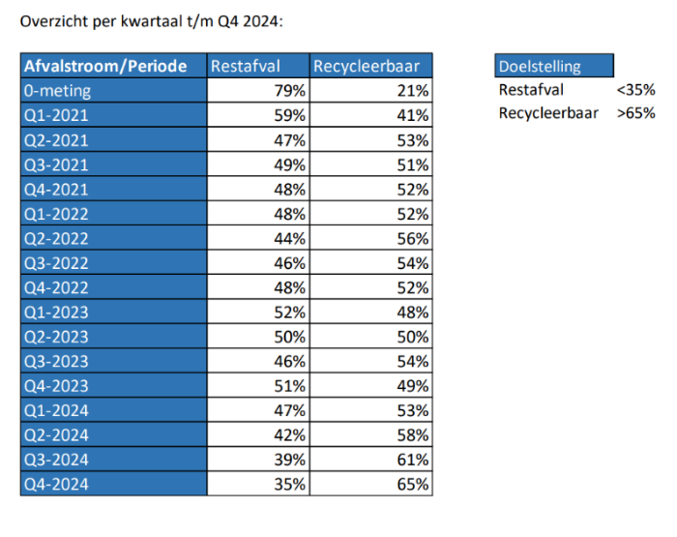
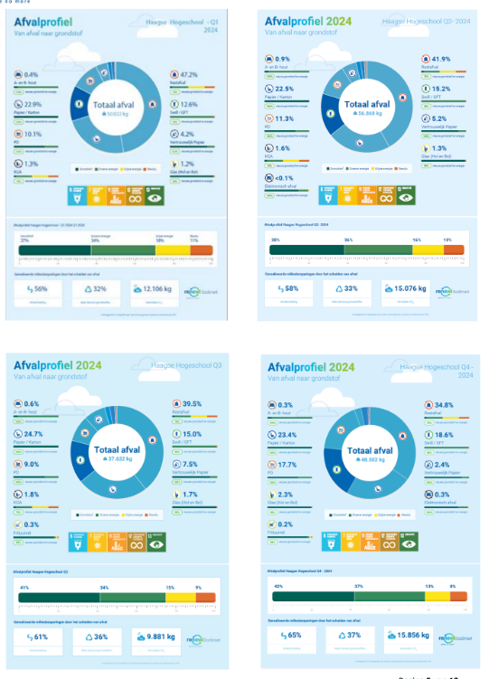

2.3 Verbouwingsafval:

Bij verbouwingen komen er respectievelijk 2 stromen vrij: bouw & sloopafval en/of zuiver puin. Het bouw & sloopafval wordt door onze sorteerinstallatie uit gesorteerd in diverse recycleerbare stromen. Het zuiver puin wordt direct ter recycling aangeboden bij een eindverwerker. De 0 meting hieronder van 2019 had deze sortering nog niet en bestaat uitsluitend uit bouw & sloopafval.
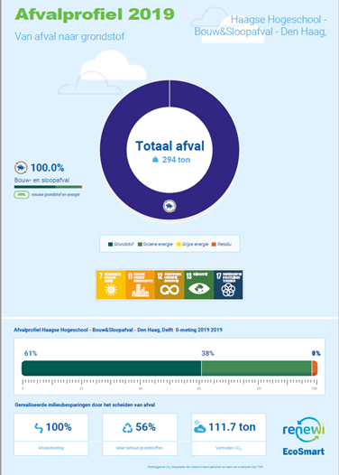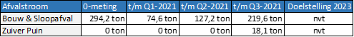
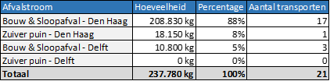
Tijdens de diverse verbouwingen zijn de volgende hoeveelheden afval afgevoerd.

Hoofdstuk 3: Probleem en doelstelling

Vanuit de huidige situatie is te zien dat 79% van het reguliere afval momenteel nog wordt afgevoerd als restafval. Waarbij restafval niet hergebruikt kan worden en veelal verbrand wordt. Daarnaast zien we dat er nog geen bouw en sloopafval wordt hergebruikt. Beide vormen van afval vragen om drastische veranderingen als we de missie van De HHS om volledige ZeroWaste te zijn in 2030 willen behalen. Om dit duidelijk vorm te geven kan dit worden samen gevat in het volgende probleem:
“In de huidige situatie produceert De HHS TEVEEL afval dat NIET hergebruikt of gerecycled kan worden.”
Daarmee is de doelstelling van De HHS om volledig ZeroWaste te zijn in 2030 nog ver weg en vraagt dat om drastische maatregelen binnen en buiten De HHS. In het behalen van de doelstelling van De HHS staan de volgende principes centraal:
- Minder produceren (bijvoorbeeld minder papier gebruiken)
- Recyclen (nieuw papier van maken, down cyclen naar snippers voor de kattenbak)
- Verantwoord afvoeren. Niet recyclebaar wordt verbrand (levert bijvoorbeeld energie op)

Hoofdstuk 4: Actieplan

Om de doelstelling van De HHS te behalen is in dit hoofdstuk een actieplan opgesteld. Daarbij zal worden gewerkt in verschillende fase met als doel uiteindelijk volledig ZeroWaste te zijn in 2030. In dit hoofdstuk zijn de drie verschillende fases uitgebeeld.
Afbeelding 1. 10 jaren plan – 3 fases
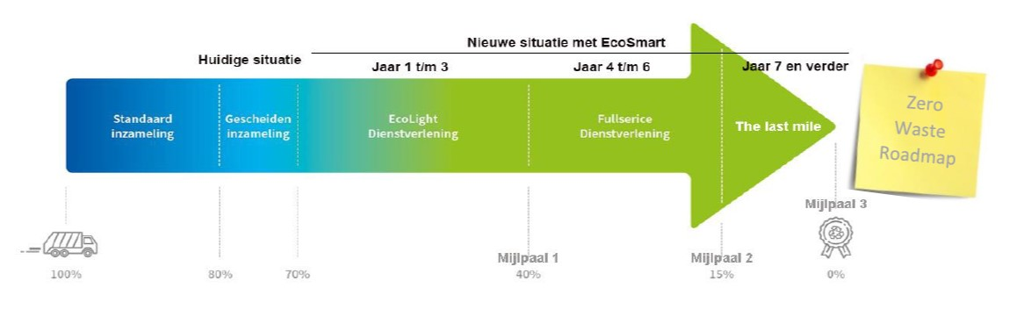
Fase 1 loopt van jaar 1 t/m 3 met de focus op EcoLight dienstverlening , Fase 2 loopt van jaar 4 t/m 6 met de focus op een full service dienstverlening en tot slot fase 3, die loopt van jaar 7 t/m 10 en focust op “the Last mile”.

4.1 Fase 1:
In fase 1 zijn er duidelijke punten waar we ons op gaan richten. Deze punten worden in afbeelding 2 hieronder aangemerkt als mijlpalen.
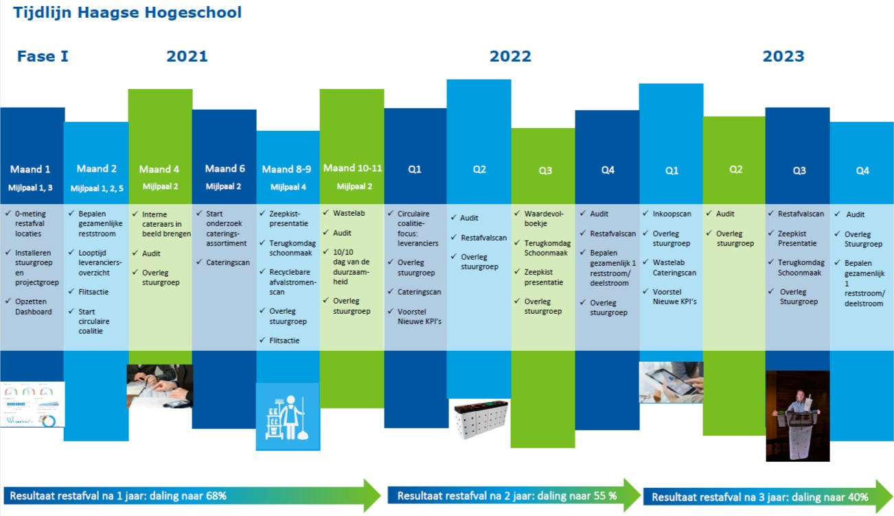
Afbeelding 2. Fase 1 - Mijlpalen eerste 36 Maanden

In fase 1 ligt de focus op EcoLight dienstverlening, de EcoLight dienstverlening betekent dat we in de eerste drie contractjaren (2021,2022 & 2023) we het huidige restafval percentage gaan reduceren van 79% tot 40%. Dit realiseren we door:
- Het neerzetten van een gedegen projectorganisatie;
- Het inregelen van de juiste dienstverlening met het huidige schoonmaakbedrijf;
- Zorgdragen voor een goede inrichting en communicatie rondom ZeroWaste projecten;
- Het opstarten van het eerste ZeroWaste project;
(Alle stappen worden gedaan we in samenspraak en overleg met Eco-smart)

(Zie onderstaande tabel en toelichting)
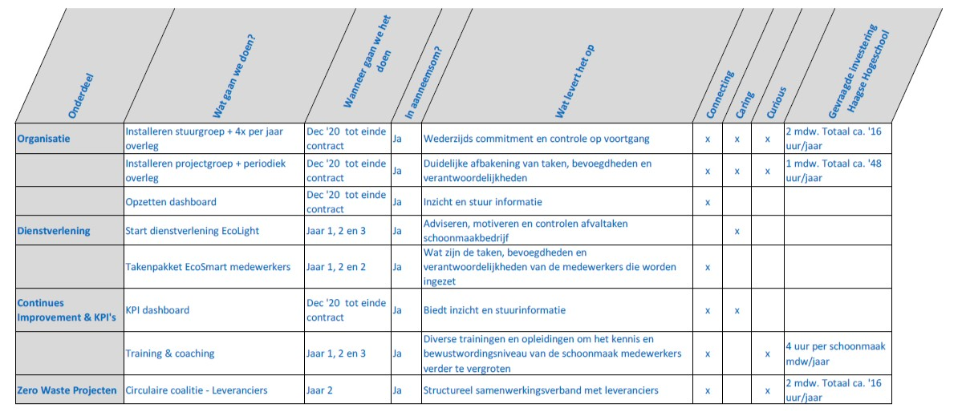
Organisatie:
Installeren stuurgroep
In deze fase beogen we een inzet voor 3 dagen per week van projectleider van uit ecosmart (Medior) en 1 dag per week een Zero Waste Coach (Senior). Aangezien beide binnen onze organisatie geen hiërarchie of beslissingsbevoegdheid heeft, is het van belang om te beginnen met het opzetten van een stuurgroep. De stuurgroep zet de verwachtingen uit binnen de organisatie, zorgt voor ondersteuning vanuit kennisdragers binnen De Haagse Hogeschool (projectteam) en is verantwoordelijk voor het volgen van de voortgang in dit project.
Installeren projectgroep
Ter ondersteuning van de Zero Waste Coach en om ook draagkracht binnen de verschillende managementlagen van De Haagse Hogeschool te kunnen realiseren is het van belang om van hieruit een projectgroep te vormen.
Afhankelijk van de te realiseren stappen kan de projectgroep anders zijn van samenstelling. Zij hebben de nodige kennis en achtergrond van zaken binnen en buiten De Haagse Hogeschool. Het betrekken maakt hen integraal onderdeel in het realiseren van doelstellingen. De aangewezen Zero Waste Coach zal deze projectgroep voorzitten, onderwerpen bespreekbaar maken, de te nemen stappen of pilots met hen uitzetten.
Iedere potentiële verandering doorloopt bovenstaand traject. Het advies geeft inzicht in welke verandering, de impact en, indien van toepassing, een businesscase. Hierop geeft de stuurgroep een go of no-go. Bij een go zal implementatie en realisatie volgen om na een periode te evalueren en de werkelijke resultaten te monitoren.
Opzetten dashboard
Met behulp van een online rapportagetool krijgen we inzicht in de voortgang. De stuurgroep zal aan de hand van het dashboard wat opgesteld wordt vanuit de rapportagetool, inzicht krijgen in de voortgang en bijsturen waar nodig.
Dienstverlening:
Start dienstverlening EcoLight
Vanaf 1 december 2020 starten we met de dienst ‘EcoLight’ de volledige begeleiding van het interne afvalinzameling/-scheiding proces waarbij de schoonmaak het fysieke werk blijft uitvoeren. De voorbereidingen hiervoor zijn tijdens de implementatieperiode al uitgevoerd, zodat we direct van start kunnen gaan.
Om tot een goede (interne) afvalinzameling/-scheiding te komen, is het absoluut randvoorwaardelijk dat het schoonmaakbedrijf, aparte afvalrondes doet. Ze zorgen dat er speciale inzamelkarren (EcoStewards) beschikbaar zijn, waarmee verschillende afvalstromen eenvoudig en goed gescheiden kunnen worden en blijven. Deze schoonmaakmedewerkers vormen het zgn. ‘afvalzorgteam.’
In overleg zal besproken worden of de afvalinzameling gedurende de dag kan plaatsvinden, om communicatie en bewustwording verder te vergroten.
Het takenpakket van ecoSmart medewerkers staan beschreven in bijlage 1.
Continues Improvement (CI) en KPI’s :
De projectleider zal dagelijks toezien op de geleverde kwaliteit. De vastlegging hiervan zal gebeuren door audits en daar waar nodig gaat de projectleider het afvalzorgteam in overleg met ons als Haagse Hogeschool en bijsturen. Wij noemen dit Continues Improvement: iedere dag iets beter en door direct contact met de werkvloer, kort op de bal, concrete aanpassingen en verbeteringen doorvoeren.
In iedere fase van de Zero Waste Roadmap zullen verschillende aandachtsgebieden naar voren komen. Het verbeteren en evalueren hiervan, leggen we vast in het KPI dashboard.
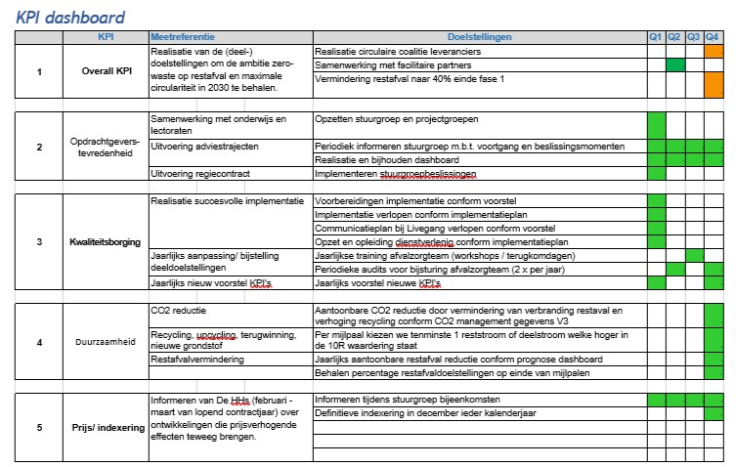

Training & Coaching
Een ander belangrijk onderdeel van Continues Improvement is het trainen en coachen van het afvalzorgteam. Hier besteed EcoSmart dan ook veel aandacht, tijd en energie aan. Dit doen ze onder andere door het vergroten van afval-/grondstoffenkennis door middel van workshops, het geven en terugkoppelen van de resultaten van de audits en het houden van zgn. ‘zeepkist-bijeenkomsten’. (korte kennissessie)
De inhoud van de workshops , Terugkomdagen, resultaten audits en zeepkistbijeenkomsten staan beschreven in bijlage 2.
Zero Waste Projecten:
In iedere fase, zorgen we ervoor dat er één Zero Waste Project wordt uitgevoerd, die specifiek bijdraagt aan het daadwerkelijk verminderen van de hoeveelheid restafval. Bewustwording, communicatie, kennis- overdracht, coaching en dergelijke zijn allemaal heel zinvol, maar leiden niet direct tot (rest)afval reductie. Om ook echt in de actie-modus te komen, starten we met het project ‘de Circulaire coalitie’.
De Circulaire coalitie is een bewezen succesvolle projectaanpak, waarmee we ervoor zorgen dat wij als Haagse Hogeschool echt concrete stappen gaan zetten op weg naar ZeroWaste. Hierbij focussen we ons in iedere fase op een ander deel van de stakeholders. In de 1e fase (starten in contractjaar 2, 2022) beginnen we met de Leveranciers.
Circulaire coalitie - focus: leveranciers
Wat belangrijk is in een Circulaire coalitie is dat binnen de keten van inkoop, leveranciers en dienstverleners dat niet alleen hun eigen bedrijfsvoering wordt geoptimaliseerd, maar de processen onderling ook op elkaar afgestemd moeten worden op de wensen van de klant.
Optimalisatie van de eigen bedrijfsvoering zonder rekening te houden met andere schakels in de keten zorgt er vaak voor duurzaamheidsdoelstellingen niet worden gehaald.
Daarom is het belangrijk om al in deze fase met de leveranciers van De Haagse Hogeschool een duurzame ketenrelatie te vormen. Hierbij focussen we ons op het afval en de grondstoffen (verpakkingsmaterialen) welke door de diverse leveranciers bij De Haagse Hogeschool ‘naar binnen worden gebracht’.
In verschillende bijeenkomsten, gedurende een periode van 12 maanden, kijken we samen naar bestaande innovaties. Innovaties die we of zelf, of als keten realiseren ten behoeve van preventie van afval, vervolgens mogelijke retourlogistiek en ten laatste maximaal recyclen om zo afvalstromen niet te zien als onbruikbaar afval maar als grondstof voor nieuwe producten. Zo zorgen we ervoor dat alle leveranciers van De Haagse Hogeschool restafvalvrij worden.

4.3 FASE 2
Gedurende deze fase gaan we als HHS van 40% naar 15% restafval. Dit gaan we inregelen door gebruik te maken van de full service dienstverlening van EcoSmart medewerkers. Daarnaast nemen we als uitbreiding op de stappen in fase 1 aanvullende stappen om de reductie in restafval te bewerkstelligen. De aanvullende stappen staan beschreven in onderstaande tabel en worden uitgebreid toegelicht.
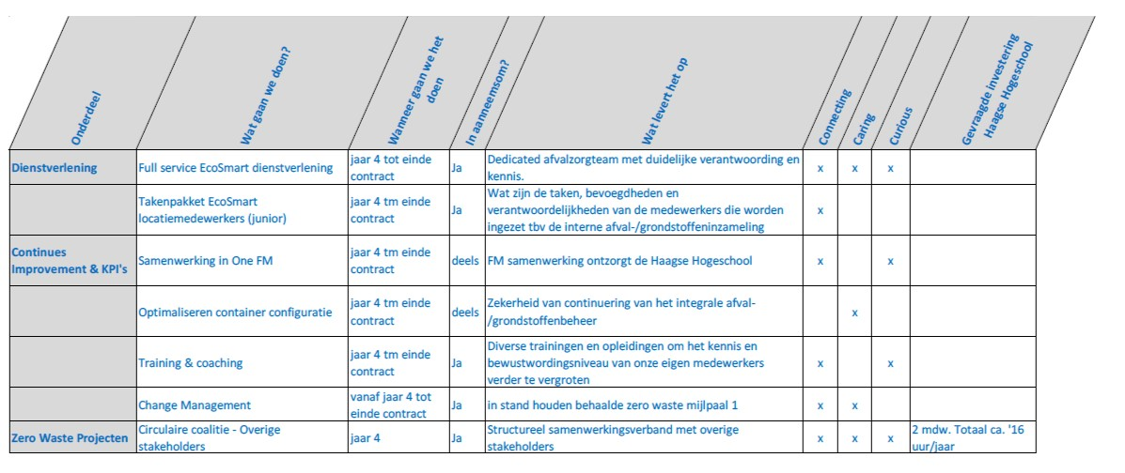
Dienstverlening:
Fullservice EcoSmart dienstverlening
Een absolute randvoorwaarde om in Fase 2 de volgende stappen te zetten, is dat de adviserende/ ondersteunende rol van EcoSmart wordt omgezet naar een operationele verantwoordelijkheid. Dit betekent dat ze zelf de interne afvalinzameling gaan doen.
Vanaf het 4e contractjaar zetten ze hiervoor EcoSmart locatiemedewerkers (junior) in. Dit zullen deels medewerkers zijn die we hebben opgeleid bij het schoonmaakbedrijf, aangevuld met nieuwe medewerkers.
Let Op! Per saldo zal het aantal uren wat wordt besteed aan afval- /grondstoffeninzameling minimaal gelijk blijven. Het gaat dus om een verschuiving van FTE’s en niet om een uitbreiding.
Het takkenpakket Ecosmart locatiemedewerkers staat beschreven in bijlage 3.

Continues Improvement (CI) en KPI’s :
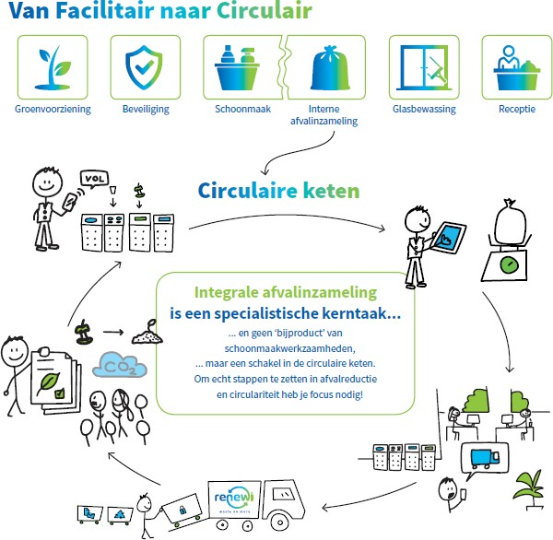
Tijdens het CI Programma in de 2e fase van de Zero Waste Roadmap krijgen de navolgende onderwerpen extra aandacht:
Samenwerking met de andere facilitaire partners
Het overnemen van de dienstverlening van EcoSmart van CSU
betekent ook dat de samenwerking met de andere facilitaire partners goed moet blijven geborgd. We zijn dan ook al aangesloten bij de facilitaire coalitie die reeds is omgezet binnen De Haagse Hogeschool.
Optimaliseren container configuratie (Containerruimte)
Gedurende de contractjaren is er continu sprake van veranderende
samenstelling van het afval en de grondstoffen.
Soms komen er nieuwe grondstoffen bij, er zullen ook afvalstromen verdwijnen en de verhouding tussen afval- en grondstofstromen zal ook veranderen.
Het is EcoSmart hun taak en verantwoordelijkheid om deze aanpassingen te voorspellen en hierop de benodigde aanpassingen te doen. Hiermee is De Haagse Hogeschool verzekerd van een continu en efficiënt proces.
Training & Coaching
De EcoSmart locatiemedewerkers zijn afval-/grondstof specialisten. Daarom investeren ze continu in training en coaching om onze medewerkers en partners op dat niveau te krijgen en te houden.
Ze trainen en coachen de medewerkers specifiek op de onderdelen hospitality, communicatie en afvalkennis. Het aanspreken van mensen over afvalscheiding- en gedrag, het bespreken van de behaalde resultaten en het ter plaatse kunnen beantwoorden van praktische vragen helpt enorm in het creëren van draagvlak voor afvalscheiding en de beleving die studenten en medewerkers hebben over afvalinzameling en circulariteit. De EcoSmart locatiemedewerkers zullen overdag aanwezig zijn en duidelijk herkenbaar door hun (duurzame) bedrijfskleding.
Daarnaast worden een aantal van hun medewerkers getraind in disciplines zoals VCA en BHV. Met name BHV is een bewezen meerwaarde om te komen tot gezamenlijke inspanningen tussen diverse leveranciers en De Haagse Hogeschool. Zo zijn bijvoorbeeld bij een grote onderwijsinstelling onze medewerkers onderdeel van het BHV-team van deze klant. Ook dit zorgt voor een ‘Faciltaire coalitie’ gevoel.

Change Management
Een ander belangrijk item wat vanaf jaar 4 in het CI programma wordt opgenomen is de extra aandacht voor change management. Hoe houden we de ingezette veranderingen vast? Uit de ervaringen bij andere organisaties weten ze dat het vasthouden van de verandering minstens even moeilijk is als het inzetten hiervan. De Zero Waste Coach is hiervoor verantwoordelijk. Juist in deze fase is de relatie tussen het sturen vanuit cijfers en de connectie met de werkvloer en dagelijkse praktijk van cruciaal belang. De resultaten hiervan zullen in het KPI dashboard worden opgenomen en terugkoppeling krijgen in de stuurgroep.
Zero Waste Projecten:
Circulaire coalitie – Overige stakeholders
In het 4e contractjaar zal er opnieuw een Circulaire coalitie worden samengesteld. Hierbij ligt de focus op alle stakeholders met uitzondering van de leveranciers (waarmee we het programma al hebben doorlopen) en de afdeling Inkoop (waarmee we in fase 3 dit programma gaan doen).
De groep ‘Overige’ verdelen we in 4 groepen:
 Openbare ruimten / studenten
 Docenten, lerarenkamers en leslokalen
 Praktijklokalen
 Werkplekken / werknemers
Deze 4 groepen hebben veel synergie en daarom zetten we ze bij elkaar in deze Circulaire coalitie. Het restafvalvrij maken van de gebieden waar deze stakeholders werkzaam zijn zal, samen met alle andere programma punten, resulteren in vermindering van het restafval naar ca. 15% aan het eind van het 6e contractjaar.
Wij zullen in deze coalitie veel aandacht geven en betrokkenheid vragen van de studenten. Een prima gelegenheid om hun deelname of input mee te nemen in een stageperiode, of als project waarmee studiepunten kunnen worden verdiend.

Na 6 jaar goede samenwerking heeft De Haagse Hogeschool een groot deel van haar processen en (leverancier)afspraken dusdanig voor elkaar, dat er een cultuuromslag heeft plaatsgevonden binnen de school. Door processen anders in te richten, zijn concrete, meetbare resultaten behaald en is de
organisatie er klaar voor om ‘de Last Mile’ te gaan afleggen!
Planning 2025-2026
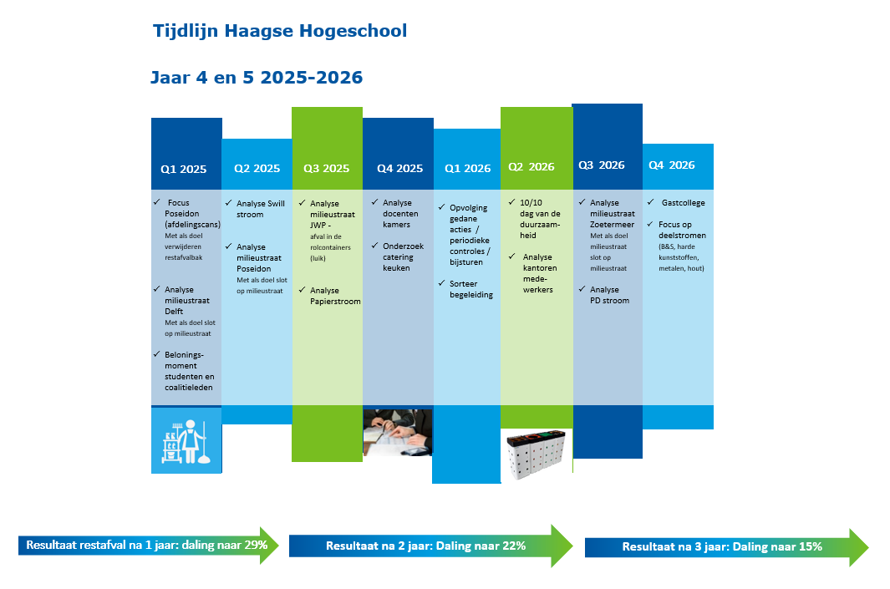

4.4 FASE 3

De laatste stap naar Zero Waste is de lastigste en voor heel veel organisaties én dienstverleners een nog onontgonnen terrein. Het vergt dan ook een systematisch stappenplan, om hiertoe te komen. EcoSmart heeft deze ervaring en weet wat ervoor nodig is om dit samen met De HHS te realiseren.
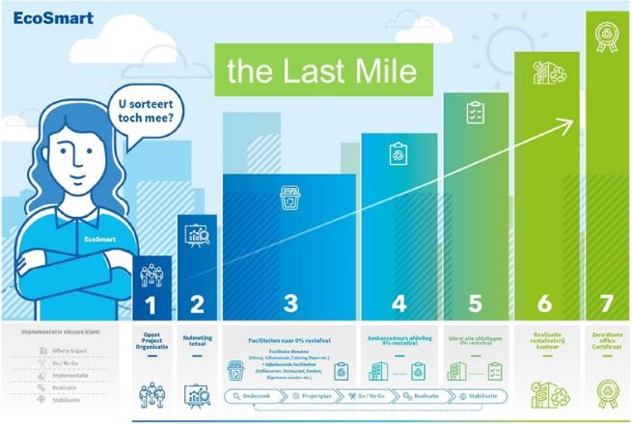
Samenwerking staat hierbij centraal, waarbij keuzes moeten worden gemaakt in het algemeen en gemeenschappelijk belang van De Haagse Hogeschool en haar stakeholders.Daarnaast is het realiseren van deze mijlpaal alleen niet voldoende. Hoe zorg je ervoor dat je als ZeroWaste organisatie, ook de jaren na 2030, een ZeroWaste organisatie blijft. Hiervoor hebben ze een onafhankelijke certificering ingericht, waarbij door middel van jaarlijkse audits, de continuïteit hiervan gewaarborgd blijft.

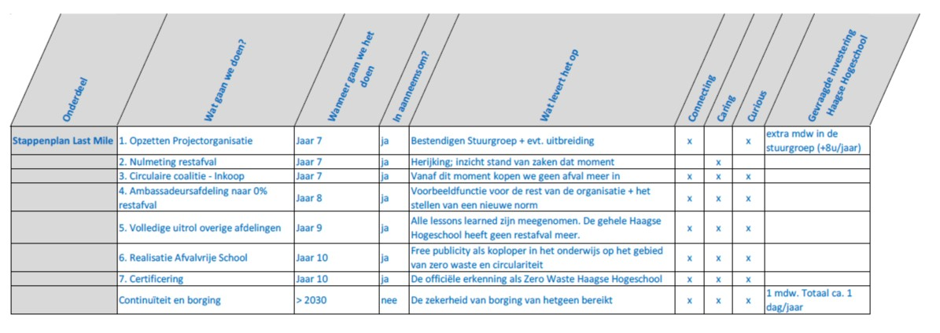

Projectaanpak:
Stap 1 - Opzet projectorganisatie
De stuurgroep is aan het begin van het Zero Waste Roadmap reeds geïnstalleerd. Het kan een overweging zijn om een extra lid aan de Stuurgroep toe te voegen, welke een meer ‘overall-bevoegdheid’ heeft, over de verschillende disciplines heen. In deze Last Mile fase wordt de rol van de Zero Waste Coach (Senior) intensiever.
Stap 2 - Nulmeting restafval
De eerste actie is het bepalen van de vertrekpunten, de 0-meting. Hier wordt de huidige stand van alle afval gerelateerde zaken bepaald. Zoals scheiding binnen de diverse afdelingen en dienstverleners (werkvloer, restaurant, repro, etc). Dit zal zijn in kosten, kilogrammen en inzet dienstverleners.
Om te bepalen of De Haagse Hogeschool klaar is om deze fase in te gaan, is het wenselijk een nieuwe 0-meting te houden. Wat is de stand van zaken op het moment dat we echt van start gaan met de Last Mile.
Vanuit de nulmetingen worden de behaalde resultaten bepaald en of er nog vervolgstappen uitgevoerd moeten worden om het einddoel te borgen.
Stap 3 – Circulaire coalitie - Inkoop
We starten voor de 3e keer de Circulaire coalitie op. Dit keer met de afdeling Inkoop. Als laatste stakeholder zullen we gaan bespreken en onderzoeken waar het verbeterpotentieel zit. Een intensief en interessant traject, waarbij economische en ecologische keuzes moeten worden gemaakt
Stap 4 - Ambassadeurs afdeling naar 0% restafval
De volgende stap is de zgn. outside-in benadering, waarbij we één afdeling benoemen tot ambassadeursafdeling. De ambassadeursafdeling wordt door de stuurgroep bepaald. Een afgevaardigde van deze afdeling neemt hiervoor zitting in de stuurgroep. Door het benoemen van zo’n afdeling wordt een voorbeeld en een nieuwe norm gecreëerd voor de gehele Haagse Hogeschool.
Voor de ambassadeursafdeling wordt ook eerst een projectplan opgezet dit naar aanleiding van het onderzoek naar de processen, het gedrag en beleid. Hierop volgt de Go/No go en realisatie van het plan. Dit bevat ook uitvoerige begeleiding van de medewerkers op de afdeling.
Voor onze Zero Waste Coach geeft de ambassadeurs afdeling inzichten in specifieke kenmerken en gaat deze gebruiken in de stap om volledig op alle onderwijs afdelingen uit te rollen.
Stap 5 - Volledige uitrol overige afdelingen naar 0% restafval
Als de realisering van 0% restafval op de ambassadeurs afdeling is voltooid dan is de volgende stap om op alle afdelingen uit te rollen. Dit wil zeggen met alle lessons learned van de ambassadeursafdeling die verwerkt worden in het projectplan voor uitrol op alle afdelingen. Vanwege de omvang van De Haagse Hogeschool zal dit gefaseerd gebeuren. Vooraf geeft ook hier de stuurgroep een Go of No go op.
Stap 6 - Realisatie afvalvrije school
Alle faciliteiten en afdelingen zijn omgebogen naar een restafvalvrije omgeving. Hier aansluitend volgt een periode van stabilisatie en monitoring van de processen. Waar nodig bijsturing waar het nog mis dreigt te gaan. Tevens geeft het voor de klant de mogelijkheid om alle beleidsaanpassingen e.d. door te voeren in hun kwaliteitssystemen om uiteindelijk door te gaan naar de volgende stap.
Stap 7 - Certificering
Als alle voorgaande stappen gerealiseerd zijn en de processen geborgd zijn zal dit door een extern certificeringsbureau getoetst worden. Als aan alle toetsingsvoorwaarden is voldaan zal hiervoor het officiële keurmerk en certificaat worden uitgereikt!
In de periode na 2030 zal het certificeringsbureau jaarlijks auditeren, om de status van De Haagse Hogeschool als ‘ZeroWaste organisatie’ of afvalvrije school, te toetsen. Door anders te durven gaan kijken naar bestaande processen en afspraken en met heel veel energie vanuit enthousiaste medewerkers, studenten en leveranciers, mag De Haagse Hogeschool zich in 2030 een officieel gecertificeerde ZeroWaste onderwijsinstelling noemen.

Hoofdstuk 5: Communicatie

We hebben voor de gehele Zero Waste Roadmap een communicatie planning opgesteld. Omdat iedere fase van deze roadmap zo zijn eigen communicatie behoeften kent. We hebben een planning op hoofdlijnen opgesteld, waarbij de daadwerkelijk invulling in overleg met communicatieafdeling van De Haagse Hogeschool zal plaatsvinden.
Onderstaand schema is zeker niet in beton gegoten, maar hiermee laten we zien wat de mogelijkheden en gewenste doelen kunnen zijn en krijgt u inzicht in welke kosten er wel of niet zijn meegenomen.

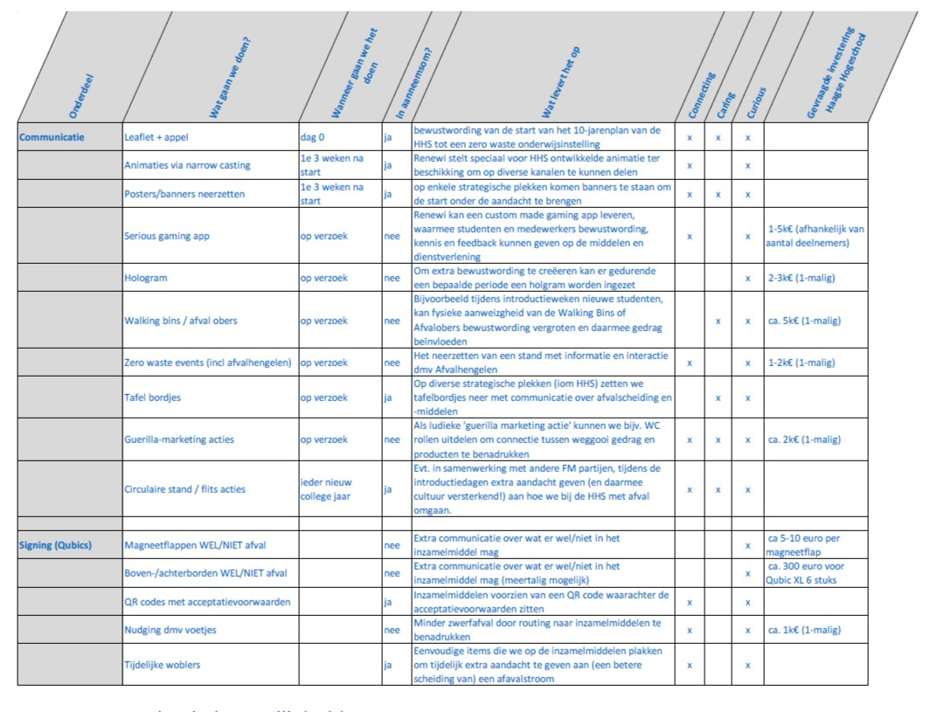

Bijlage 1.

Takenpakket EcoSmart medewerkers
Gedurende jaar 1 t/m 3 zetten we nog geen junior medewerker(s) in. In deze fase zullen de Projectleider (Medior) en de Zero Waste Coach (Senior) hun advies- en expertrol invullen. De rolverdeling en takenpakket is daarbij als volgt:
Projectleider – De projectleider acteert op het operationeel/coaching niveau, is 3 dagen per week aanwezig en verzorgt de volgende taken:
- Coaching schoonmaak medewerkers;
- Zorgt in nauw overleg met schoonmaak voor een optimale van de dienstverlening;
- Voert audits ten behoeve van kwaliteitsverbetering en voert verbeteracties uit;
- Voert administratie en afvalregistratie;
- Voert afvalanalyses in samenwerking met de Zero Waste Coach t.b.v. van sturing op afvalscheiding;
- Voert informatieve gesprekken of voorlichting sessies met leerlingen, docenten en medewerkers;
- Neemt actief deel in de diverse projectgroepen.
Zero Waste Coach – De Zero Waste Coach werkt op het tactisch/strategisch niveau en is gemiddeld 8 uur per week aanwezig en heeft daarbij de volgende taken:
- Projectmatige aanpassingen naar een ZeroWaste onderwijsinstelling;
- Voert overleggen met alle disciplines (leveranciers, docenten, leerlingen, werknemers, inkoop, management) in de organisatie;
- Voert ketenoverleg met alle leveranciers;
- Voert afvalanalyses en doet van hieruit verbetervoorstellen aan de stuurgroep;
- Controleert en voert verbetergesprekken waar deze nodig zijn;
- Stuurt projectgroepen aan;
- Monitort de voortgang via het dashboard;
- Communiceert behaalde mijlpalen met de stuurgroep;
- Voert met de projectleider informatie gesprekken, opleidingen en verbeter sessies;
- Draagt verbeterprocedures voor aan De Haagse Hogeschool;
- Zorgt in nauw overleg met De Haagse Hogeschool voor auditering en de uiteindelijke certificering van De Haagse Hogeschool.

Bijlage 2
Workshops – terugkomdagen (1x per jaar)
Tijdens de implementatie zijn de betrokken schoonmaak medewerkers door EcoSmart getraind en hebben we ze de basiskennis met betrekking tot afval-/grondstoffeninzameling meegekregen.
Omdat training een kwestie van herhaling is, en er ook sprake kan zijn van enig verloop van medewerkers, organiseren we ‘terugkomdagen’, waarin we de kennis weer opfrissen.
Tijdens deze training komen de volgende aspecten (weer) naar voren:
- Basiskennis van afval en wat er mee gebeurt;
- Met andere ogen naar afval kijken: wat is goed gescheiden en wat niet;
- Werkwijze van inzamelen en schoonhouden;
- Gebruik van de faciliteiten in de containerruimte;
- Schoonhouden en storingen constateren;
- Communicatie en bijsturing.
Jaarlijks wordt deze training herhaald en worden punten verder uitgediept. Nieuwe medewerkers lopen hierdoor parallel aan de bestaande medewerkers in dit afvalzorgteam.
Terugkoppeling resultaten audits (2x per jaar)
De resultaten van de audits komen niet alleen terug in de rapportages en dashboards voor De Haagse Hogeschool, maar worden juist ook gebruikt om directe feedback te geven aan de schoonmaak,medewerkers en hun leidinggevenden. Dit doen we door periodiek aan te sluiten bij een dagstart of bij een afdelingsoverleg.
Zeepkist-bijeenkomsten (periodiek)
Aanvullend op de workshops organiseert EcoSmart (spontaan) zogenaamde ‘zeepkist- bijeenkomsten’. Dit betekent dat z e op de werkvloer, bijvoorbeeld bij de koffieautomaat, letterlijk op een zeepkist gaan staan en de schoonmakers toespreken en uitleg geven over afval en grondstoffen. Een leuke, laagdrempelige manier om kennis over te brengen.
Indien het samenkomen van groepen medewerkers, bijvoorbeeld vanwege COVID-19, niet mogelijk is, kunnen we hier ook een hologram voor inzetten. Dat trekt veel aandacht en is geheel ‘corona-proof’.

Bijlage 3
Takenpakket EcoSmart locatiemedewerkers
Het takenpakket van deze medewerkers is als volgt:
- Zorgen voor de dagelijkse lediging van alle inzamelmiddelen;
- Zorgen voor het schoonhouden en functioneel houden van deze inzamelmiddelen;
- Leveren rolcontainers en legen daar waar nodig;
- Wegen alle uitgaande afvalstromen en registreren deze gewichten;
- Houden de milieustraat bij zodat deze altijd netjes en schoon is;
- Rapporteren bevindingen of afwijkingen aan de projectleider

